Prac 2

2A)

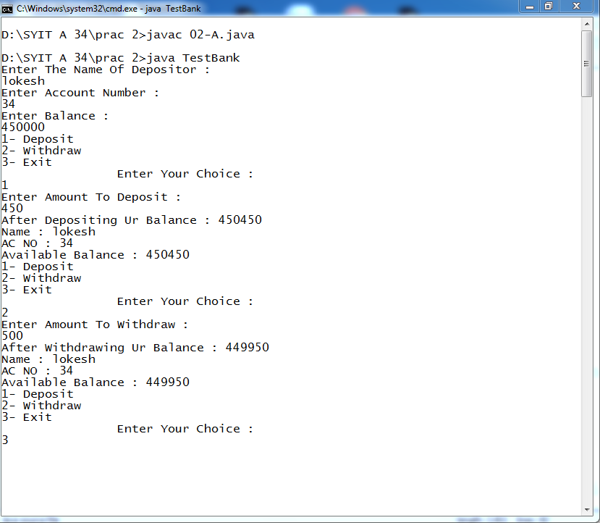

2b)

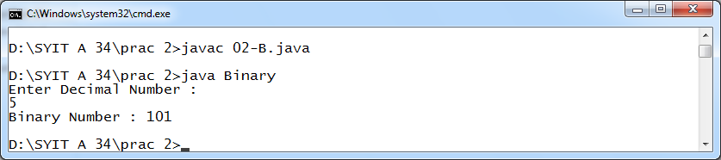

2c)

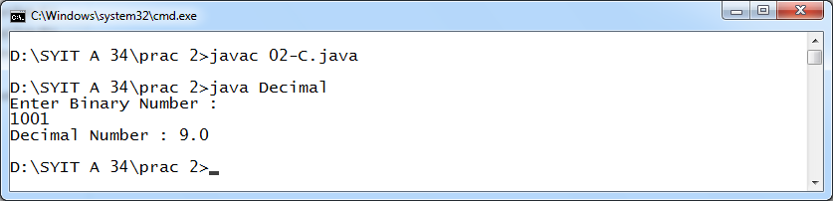

2d)

